**配套练习：九上《道德与法治》单元复习课④-第四单元**

班级： 学号： 姓名：

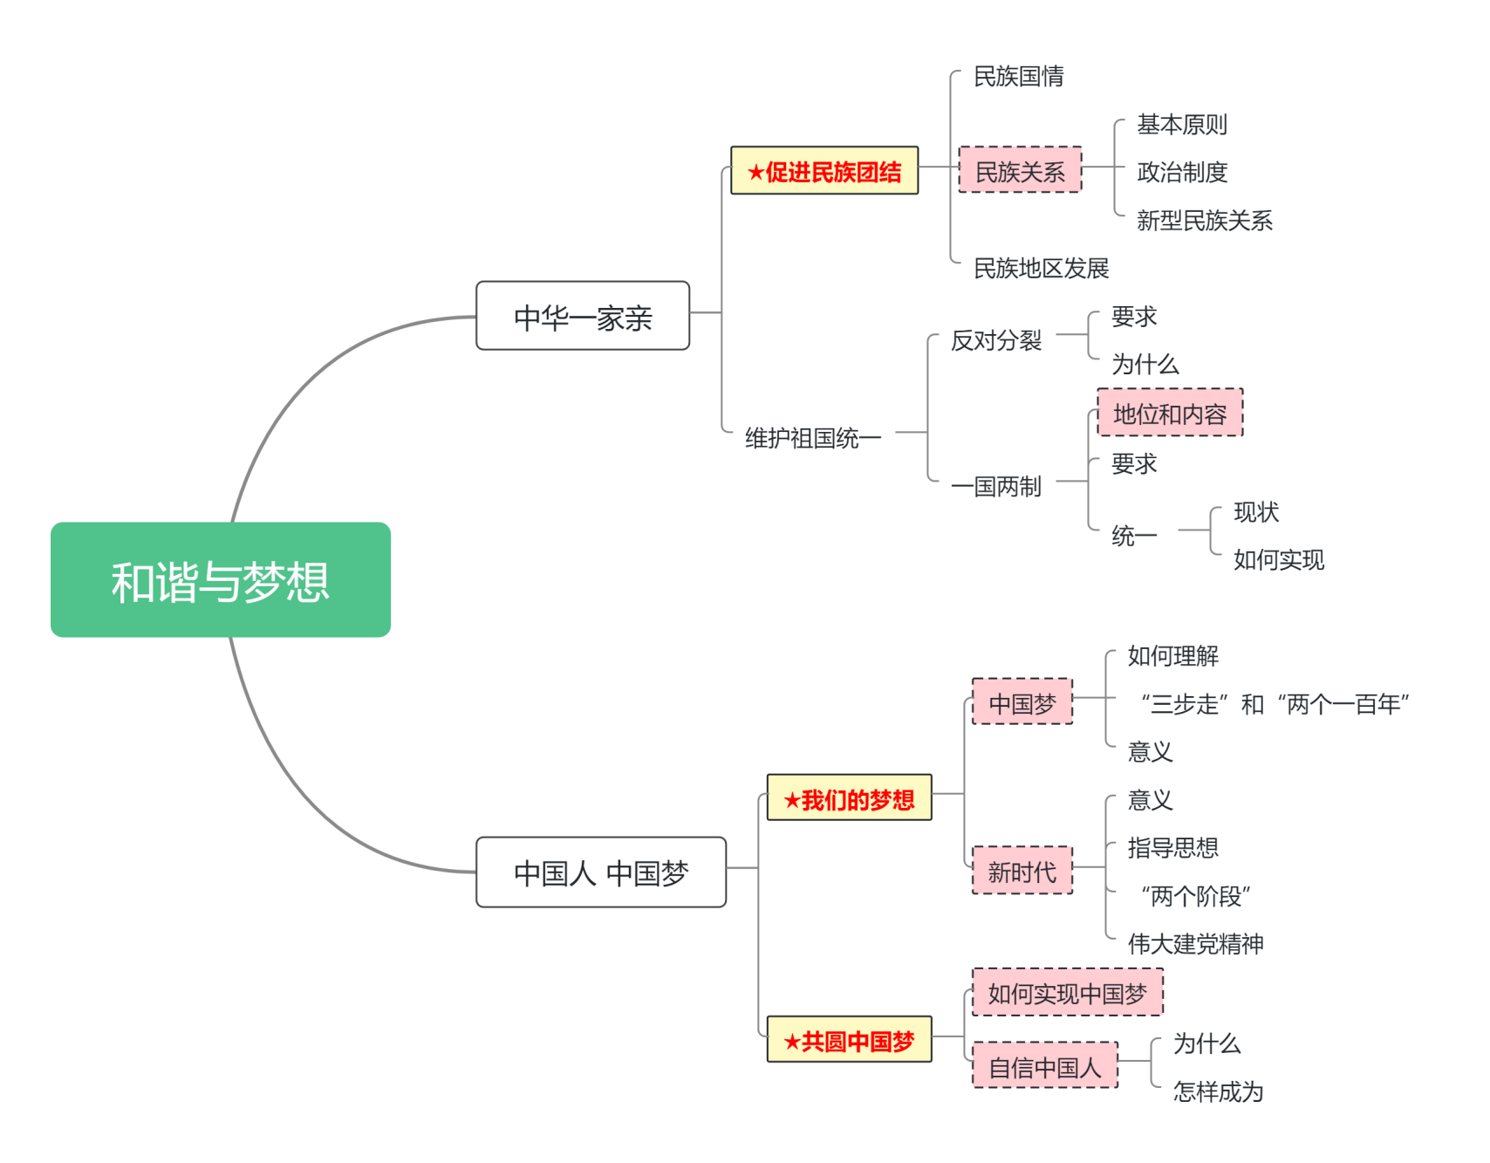**■知识结构**

**■考点导航**

**九上 第四单元 和谐与梦想**

**7.1促进民族团结**

一、民族大家庭

**1.我国的民族的国情？P91**

（1）我国是统一的**多民族国家**。

（2）我国各民族的分布呈现**大杂居**、**小聚居**、**交错居住**的特点。

（3）各族人民相互依存、休戚与共、手足相亲、**守望相助**，共同捍卫民族团结和祖国统一，结成了牢不可破的血肉纽带和兄弟情谊。

**2.★我国处理民族关系的方针、基本政治制度和民族关系分别是什么？P91**

（1）方针：在处理民族关系上，我国坚持民族平等、民族团结和**各民族共同繁荣**的方针。

（2）基本政治制度：**民族区域自治制度**。

（3）民族关系：形成了**平等团结互助和谐**的社会主义民族关系。

**3.民族平等的表现？P91**

在我国，各民族不论人口多少、经济社会发展程度高低、风俗习惯和宗教信仰有多大差异，都是社会主义大家庭中平等的一员，具有同等的社会地位。各民族在国家和社会生活各领域享有**平等的权利**，承担相同的**法定义务**。

**4.★为什么要维护民族团结？P92-96**

加强和巩固民族团结，维护祖国统一，是中华民族的**最高利益**。我国各民族在数千年的迁徙、贸易、婚嫁等交往中，孕育了团结友爱的**宝贵传统**。特别是近代以来，国家积贫积弱，人民饱受欺凌，但中国人民没有屈服，而是挺起脊梁、奋起抗争，以百折不饶的精神，打败了侵略者，赢得了**民族独立**。

二、家和万事兴

**1.为什么要加快民族地区发展、促进共同繁荣？P93**

加快民族地区经济社会文化发展，逐步缩小**发展差距**，促进民族地区共同繁荣，是增进民族团结、发展**社会主义民族关系**的**必由之路**。

**2.★为促进民族地区发展，党和国家采取了哪些措施？P94-95**

（1）**经济社会角度**：党和国家在人力、物力、财力等方面大力支持民族地区的经济社会发展。国家进一步加大对民族地区的支持力度。推动**西部大开发战略**，实施**兴边富民行动**，通过输入技术、管理、人才等方式增强民族地区自我发展能力。

（2）**民生角度**：国家支持民族地区发展教育，实施**积极的就业政策**，建立基本医疗保障制度，从而促进民族关系更加融洽，社会更加和谐稳定，人民群众有更多的获得感。

（3）**文化角度**：国家大力扶持少数民族文化的**保护**、**继承**、**创新**和**发展**工作，积极促进各民族之间的文化交流，使少数民族文化获得前所未有的发展。

**3.维护和促进民族团结的义务？P93**

维护和促进民族团结，是每个公民的**神圣职责**和**光荣义务**。“同心掬得满庭芳”，各族人民只有铸牢中华民族共同体意识，像石榴籽一样紧紧抱在一起，手足相亲、守望相助、齐心奋斗，伟大的祖国才能繁荣发展。

**■重要知识**

**雄安新区：2017年中共中央、国务院决定设立“雄安新区”，这是“千年大计、国家大事”。**

**中国特色社会主义先行示范区：2019年8月18日，中共中央、国务院发布《关于支持深圳建设中国特色社会主义先行示范区的意见》，将支持深圳率先建设体现高质量发展要求的现代经济体系；**

**共同富裕示范区：2021年6月10日，《中共中央国务院关于支持浙江高质量发展建设共同富裕示范区的意见》发布；到2035年，浙江省高质量发展取得更大成就，基本实现共同富裕；**

**易错点辨析：三个“区”概念:**

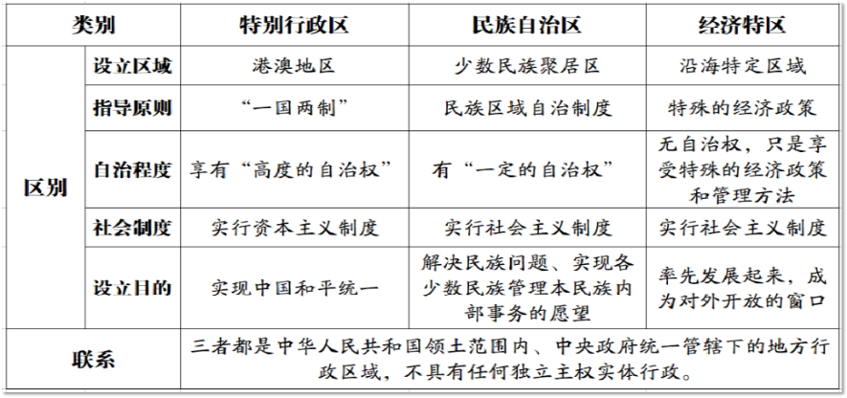

**7.2维护祖国统一**

一、反对分裂

**1.★反对分裂的要求？P97**

（1）反对分裂，就要维护**国家统一**、**国家主权**和**领土完整**。

（2）反对分裂，就要反对一切形式的**民族分裂**活动，尤其要坚决反对借**民族和宗教**之名搞**暴力恐怖**活动。

（3）反对分裂，就要维护**国家安全**。

**2.为什么要反对分裂？P98-99**

（1）分裂会导致**社会动荡**、经济发展停滞不前，各族人民就会遭映。一切破坏民族团结、制造民族分裂的行为**都将**受到**法律**的制裁。

（2）维护国家统一，反对分裂，是**爱国主义精神**的具体体现，是每个**公民**义不容辞的责任。

**3.★为什么要维护国家安全？P99**

（1）国家安全是安邦定国的**重要基石**。国泰民安是人民群众**最基本**、**最普遍**的愿望。

（2）当前国际形势风云变幻，国家安全和发展环境复杂多变，我国正处于中华民族伟大复兴的**关键阶段**，也处于从发展中大国迈向社会主义现代化强国的**关键时期**，我们要树立**总体国家安全观**，更自觉地维护国家安全。

二、“一国两制”

**1.★“一国两制”的地位和基本内容？P99**

（1）**地位：**“**一个国家**，**两种制度**”，简称为**“一国两制”**。党领导人民实现祖国和平统一的一项重要制度，是**中国特色社主义**的一个伟大创举。

（2）**基本内容：**在**祖国统一**的前提下，国家的主体坚持社会主义制度，同时在台湾、香港、澳门保持原有的**资本主义制度**和生活方式长期不变，享有高度的自治权。“一国”是实行“两制”的**前提和基础**，“两制”**从属和派生于**“一国”并统一于“一国”之内。

**2.保持香港、澳门长期繁荣稳定的要求？P100**

香港、澳门回归祖国以来，“一国两制”实践取得举世公认的成功。保持香港、澳门长期繁荣稳定，必须全面准确贯彻**“一国两制”**、**“港人治港”**、**“澳人治澳”**、**高度自治**的**方针**，坚持依法治港治澳，维护**宪法**和基本法确定的特别行政区宪制秩序，落实中央对特别行政区**全面管治权**，落实特别行政区维护国家安全的法律制度和执行机制，维护国家主权、安全、发展利益和特别行政区社会大局稳定，坚决防范和遏制**外部势力**干预港澳事务，支持港澳巩固提升竞争优势，更好融入国家发展大局。

**3.香港、澳门回归以来，与祖国内地共发展P101**

香港、澳门回归祖国以来，与祖国内地**优势互补**、**共同发展**，共担民族复兴的历史责任，共享祖国繁荣富强的伟大荣光。

**4.解决台湾问题，实现祖国完全统一P102**

（1）**现状：**由于历史原因，我国尚未完全实现统一。

（2）**重要性：**解决台湾问题，实现祖国完全统一，是全体中华儿女的**共同愿望**，是中华民族**根本利益所在**，是实现中华民族伟大复兴的**必然要求**。

（3）**有利条件：**两岸同胞同根同源、同文同种，是命运与共的骨肉兄弟，是血浓于水的一家人。**中华文化**是两岸同胞共同的**精神财富**，也是两岸同胞血脉相连的**精神纽带**。两岸同胞要共同弘扬中华文化，实现心灵契合，增进对和平统一的认同。

**5.★如何实现祖国完全统一：P102-103**

（1）**基本方针和最佳方式：**“和平统一、一国两制”是解决台湾问题的**基本方针**，也是实现国家统一的**最佳方式**。

（2）**政治基础：**一个中国原则是两岸关系的**政治基础**，必须坚持**“九二共识”**、反对“台独”。

（3）**中华文化：**两岸同胞要共同弘扬中华文化，实现心灵契合，增进对和平统一的认同。

（4）**融合发展：**深化两岸**融合发展**，有利于推进两岸经济合作制度化，打造两岸共同市场，为发展增动力，为合作添活力，壮大中华民族经济，夯实和平统一的**基础**。

（5）**交流沟通：**俗话说：“人不走不亲”。两岸同胞多走动、多交流、多沟通，增进理解、信任，有助于推动两岸关系和平发展，实现祖国的完全统一和中华民族的伟大复兴。

**■重要知识**

**《中华人民共和国香港特别行政区维护国家安全法》：2020年6月30日，香港国安法在全国人大常委会获得全票通过。香港特别行政区维护国家安全法是新形势下坚持和完善“一国两制”制度体系的重要标志性法律，将切实有效维护国家安全，保障香港长治久安和长期繁荣稳定，确保“一国两制”事业行稳致远。**

**《全国人民代表大会关于完善香港特别行政区选举制度的决定》：2021年3月11日，十三届全国人大四次会议高票通过了《全国人民代表大会关于完善香港特别行政区选举制度的决定》，这是贯彻落实“爱国者治港”原则的重要保障，对香港发展具有里程碑意义，得到香港各界人士的热烈拥护和支持。**

**8.1我们的梦想**

一、民族复兴梦

**1.★如何理解中国梦？P105-107**

（1）实现**中华民族伟大复兴**是近代以来中华民族最伟大的梦想。

（2）实现中国梦，就是要实现国家富强、民族振兴、人民幸福。

（3）中国梦是国家的梦，民族的梦，也是**每个中国人**的梦。

**2.★从“三步走”到“两个一百年”战略目标？P105-106**

（1）中国十三大提出**“三步走”**战略目标：

▶**第一步**：从1981年至1990年，国民生产总值翻一番，解决**温饱问题**。

▶**第二步**：从1991年到20世纪末，国民生产总值再增长一倍，达到**小康水平**。

▶**第三步**：到21世纪中叶，人均国民生产总值达到中等发达国家水平，人民生活比较富裕，基本实现现代化。

（2）**“两个百年”**战略目标：

▶**建党一百年时（2021年）**：已经实现了，在中华大地上全面建成了小康社会，历史性地解决了**绝对贫困问题**。

▶**建国一百年时（2049年、本世纪中叶）**：正在意气风发向着**全面建成社会主义现代化强国**的第二个百年奋斗目标迈进。

**3.实现中国梦的意义？P106**

（1）中国梦反映了近代以来一代又一代中国人的美好夙愿。

（2）揭示了中华民族的历史命运和**当代中国**的发展走向。

（3）指明了全国各族人民共同的奋斗目标。

（4）实现中华民族伟大复兴，体现了中华民族和中国人民的**整体利益**，是国家的梦、民族的梦，也是**每个中国人**的梦。

二、新时代 新征程

**1.★中国特色社会主义进入新时代P108**

（1）**背景：改革开放以来**，中国共产党领导全国各族人民在建设中国特色社会主义伟大事业的征程上不断取得新的伟大成就。

（2）**成就：**我国经济实力、科技实力、国防实力、综合国力进入世界前列，国际地位实现前所未有的提升，党的面貌、国家的面貌、人民的面貌、军队的面貌、中华民族的面貌发生了前所未有的变化，中华民族正以崭新姿态屹立于世界东方。

（3）**方位：**经过长期努力，中国特色社会主义进入了**新时代**，这是我国发展的**新的历史方位**。

**2.★进入新时代的意义？P109**

（1）意味着近代以来久经磨难的中华民族迎来了从站起来、富起来到强起来的伟大飞跃，迎来了实现**中华民族伟大复兴**的光明前景；

（2）意味着科学社会主义在21世纪的中国焕发出强大生机活力，在世界上高高举起了**中国特色社会主义**伟大旗帜；

（3）意味着中国特色社会主义道路、理论、制度、文化不断发展，拓展了发展中国家走向现代化的途径，给世界上那些既希望加快发展又希望保持自身独立性的国家和民族提供了全新选择，为解决人类问题贡献了**中国智慧**和**中国方案**。

**3.新时代的指导思想P109-110**

进入新时代，中国共产党领导全国各族人民，在马克思列宁主义、毛泽东思想、邓小平理论、“三个代表”重要思想、科学发展观、**习近平新时代中国特色社会主义思想**的指引下，全面擘画中国特色社会主义的伟大事业。

**4.★新时代的新征程P110**

在我国全面建成小康社会、实现第一个百年奋斗目标之后，我们乘势而上开启了全面建设社会主义现代化国家新征程，向第二个百年奋斗目标进军，以中国式现代化推进中华民族伟大复兴。综合分析国际国内形势和我国发展条件，从2020年到本世纪中叶可以分两个阶段。

▶**第一个阶段**：从2020年到**2035年**，在全面建成小康社会的基础上，**基本实现社会主义现代化**。

▶**第二个阶段**：从2035年到**本世纪中叶**，在基本实现现代化的基础上，把我国建成**富强民主文明和谐美丽的社会主义现代化强国**。

**5.★办好中国的事情，关键在党 P111**

（1）**党的重要性：**办好中国的事情，关键在党。

（2）**伟大建党精神：**在新的伟大征程上，我们党将继续弘扬坚持真理、坚守理想，践行初心、担当使命，不怕牺牲、英勇斗争，对党忠诚、不负人民的**伟大建党精神**，团结带领全国各族人民，向着第二个百年奋斗目标、向着中华民族的伟大复兴的中国梦奋勇前进。

**6.青少年如何为中国梦奋斗？P111**

中华民族的伟大复兴的中国梦，将在一代代**青年**的接力奋斗中变为现实。

**■重要知识**

**新时代中国特色社会主义思想的历史地位：习近平新时代中国特色社会主义思想是对马列主义、毛泽东思想、邓小平理论、“三个代表”重要思想、科学发展观的继承和发展，是马克思主义中国化的最新成果，是党和人民实践经验和智慧的结晶，是中国特色社会主义理论体系的重要组成部分，是全党全国人民为实现中华民族伟大复兴而奋斗的行动指南，必须长期坚持并不断发展。**

**“十四五”规划：2021年3月11日，十三届全国人大四次会议表决通过了《中华人民共和国国民经济和社会发展第十四个五年规划和2035年远景目标纲要》，简称“十四五”规划。主要目标：经济发展取得新成效；改革开放迈出新步伐；社会文明程度得到新提高；生态文明建设实现新进步；民生福祉达到新水平；国家治理效能得到新提升。**

**“中国式现代化”的阶段目标：**

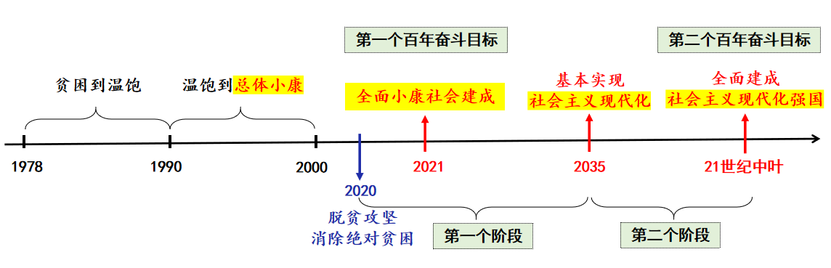

**8.2共圆中国梦**

一、圆梦大舞台

**1.★如何实现中国梦？P113-114**

（1）必须坚持**党的领导**，统筹推进经济建设、政治建设、文化建设、社会建设、生态文明建设**“五位一体”**总体布局，协调推进**全面建设社会主义现代化国家**、全面深化改革、全面依法治国、全面从严治党**“四个全面”**战略布局，贯彻创新、协调、绿色、开放、共享的**新发展理念**。

（2）实现中国梦必须走**中国道路**。中国道路就是中国特色社会主义道路。

（3）实现中国梦必须弘扬**中国精神**。“中国精神”就是以爱国主义为核心的民族精神和以**改革创新**为核心的时代精神。

（4）实现中国梦必须凝聚**中国力量**。“中国力量”就是全国各族人民大团结的力量。

**2.做中国梦的参与者：P115**

（1）当今时代是放飞梦想的时代，十三亿多中国人都可以拥有自己的美好梦想，演绎自己的美丽人生。

（2）只有奋斗的人生才称得上幸福的人生；**奋斗者**是精神最为富足的人，也是最懂得幸福、最享受幸福的人；**新时代**是奋斗者的时代。

二、自信的中国人

**1.★中国人为什么可以自信？P115**

（1）**开辟了**中国特色社会主义道路，**形成了**中国特色社会主义理论体系，**确立了**中国特色社会主义制度，**发展了**中国特色社会主义文化，这是中国自信、民族自信的根本所在。

（2）在**党的领导下**，中国特色社会主义伟大事业不断取得新的成就，国家富强、民族振兴让中国人更加自信。

**2.★怎么样成为自信的中国人？P116-118**

（1）对**国家有认同**。一个自信的中国人，具有强烈的国家认同感、与国家民族休戚与共的责任感、以天下为己任的使命感，能够自觉维护国家利益和国家尊严，自觉维护祖国统一和领土完整。

（2）对**文化有底气**。一个自信的中国人，能够坚守中华文化立场，传承中华文化基因，讲好中国故事，传播好中国声音，阐发中国精神，展现中国风貌。

（3）对**发展有信心**。一个自信的中国人，坚信中国特色社会主义道路就是人间正道，坚信创新、协调、绿色、开放、共享的发展理念能够引领中国发展，创造中国奇迹。

（4）自信不是妄自尊大，也不是故步自封。在经济全球化的时代，面对各种思想文化的碰撞和价值观念的冲突，我们需要培育**理性平和**、**不卑不亢**、**开放包容**的心态。

（5）自信的中国人既是**梦想家**又是**实干家**，既要胸怀理想又要求真务实，既要满怀激情又要锲而不舍。

（6）我们不忘初心，继续前行，就要坚持中国特色社会主义**道路自信**、**理论自信**、**制度自信**、**文化自信**。

**■重要知识**

**一个中心：以经济建设为中心**

**两个基本点：坚持四项基本原则，坚持改革开放**

**四个全面：全面建设社会主义现代化国家、全面深化改革、全面依法治国、全面从严治党**

**四个自信：道路自信、理论自信、制度自信、文化自信**

**四个尊重：尊重劳动、尊重知识、尊重人才、尊重创造**

**五位一体：经济建设、政治建设、文化建设、社会建设、生态文明建设**

**五大发展理念：创新、协调、绿色、开放、共享**

**中国首倡理念：人类命运共同体**

**■中考导航**

**【第一组：2022年真题】**

1.【2022河北】当初，易地扶贫搬迁过来的苗族同胞不会种稻谷、甘蔗，其他民族踊跃相助，手把手地教。后来，苗族同胞将砂糖桔产业发展起来后，也回过头来帮助其他民族脱贫致富。我们从中体会到陈双村的各民族（ ）

①生活上同步富裕 ②经济上互帮互助

③情感上相互亲近 ④风情上基本相同

A.①② B.①④ C.②③ D.③④

2.【2022河北】每逢少数民族传统节日，村里都举行民族民俗展演活动，苗族的“芦笙踩堂舞”、毛南族的“傩戏舞”、壮族的“罗嗨山歌”在这里竞相表演。举办民族民俗展演（ ）

①解决了民族间语言不通的问题 ②促进了各民族交往交流交融

③确立了社会主义新型民族关系 ④有利于少数民族文化的传承

A.①③ B.①④ C.②③ D.②④

3.【2022山东】党的十八大以来，西藏经济年均增速位居全国三甲，62．8万贫困人口全部脱贫，西藏与全国一道如期全面建成小康社会。这得益于（ ）

①我国坚持民族平等、民族团结和各民族共同繁荣的基本原则

②党和国家的大力支持

③各族人民铸牢中华民族共同体意识

④民族区域自治制度的实行

A.①②③ B.①②④ C.①③④ D.①②③④

4.【2022山东】2021年9月27日，世界上首条沙漠环线铁路——环塔克拉玛干沙漠铁路（和若铁路）全线铺轨贯通。和若铁路是南疆地区沟通国家西北、西南地区的便捷运输通道，结束了南疆五地不通火车的历史，使得和田人民出疆路程缩短了1000多公里。和若铁路全面铺通的意义在于（ ）

①有利于沿浅地区经济发展，助推乡村振兴

②有利于西部大开发，兴边富民

③能够消除民族发展差距，实现各民族共同繁荣

④有利于促进民族团结，巩固国防安全

A.①②③ B.①②④ C.①③④ D.②③④

5.【2022湖南】近年来，新疆棉花种植基本实现全程机械化，我国自主研制的北斗卫星导航系统，使棉农播种播行直、接行准，采棉实现精准采摘。如今，新疆农村贫困人口全部脱贫，民族团结进步，宗教和睦和顺，发展成就有目共睹。新疆取得上述发展成就，得益于（ ）

①我国坚持民族区域自治制度

②我国坚持平等、团结、互助、和谐的基本原则

③我国科技水平不断提高，自主创新能力不断增强

④新疆各族群众发扬艰苦奋斗精神

A.①②③ B.①③④ C.②③④ D.①②④

6.【2022山东】2021年9月、中共中央、国务院印发《横琴粤澳深度合作区建设总体方案》，建设横琴新区的初心就是为澳门产业多元发展创造条件，为澳门长远发展注入重要动力。这有利于（ ）

①推动澳门地区长期繁荣稳定，融入国家发展大局 ②澳门与祖国内地优势互补、共同发展

③增进同胞福祉，丰富“一国两制”实践 ④形成“澳人治澳”、高度自治的局面

A.①②③ B.①②④ C.①③④ D.②③④

7.【2022江苏】2022年5月20日，国务院总理李克强在北京主持召开国务院第七次全体会议，决定任命李家超为香港特别行政区第六任行政长官。对此，下列认识正确的有（ ）

①国务院依法独立行使监察权 ②我国贯彻“一国两制”的方针

③我国坚持民族团结的基本民族政策 ④香港特别行政区接受中央统一领导

A.①② B.①③ C.②④ D.③④

8.【2022江西】“香港好，国家好；国家好，香港更好”。从内地专家组、医护人员快速赴港，到核酸检测队集结香江；从开辟水上物资供应航线，到创新开通铁路援港班列……中央援港，同心抗疫，筑起抗击疫情的坚实健康屏障。这表明（ ）

①民族区域自治制度是我国的一项基本政治制度

②香港与祖国内地共享祖国繁荣富强的伟大荣光

③祖国为香港“一国两制”实践行稳致远提供坚实保障

④我国形成了平等团结互助和谐的社会主义新型民族关系

A.①② B.②③ C.①④ D.③④

9.【2022四川】2021年10月25日，“时代精神耀香江”之大国建造主题展在香港开幕，展示了香港发展的巨大成就。其中供水工程、公屋建造，抢建临时医院、建设文化新地标等，都体现着中央和内地对香港一以贯之的关心和支持。对此认识正确的是（ ）

①香港回归以来，共享了祖国发展的红利 ②“一国两制”实践取得举世公认的成功

③民族区域自治制度有利于香港发展繁荣 ④继续深化两岸关系，推进两岸经济合作

A.①② B.①④ C.②③ D.③④

10.【2022四川】在2022年新年贺词中指出，实现祖国完全统一是两岸同胞的共同心愿，真诚期盼全体中华儿女携手向前，共创中华民族美好未来，这要求两岸同胞（ ）

①要坚特“和平统一、一国两制”基本方针 ②要维护国家的统一、国家主权和领士完整

③同呼吸、共命运，心连心，走向同时富裕 ④要实现心灵契合，增进对和平统一的认同

A.①②③ B.①②④ C.①③④ D.②③④

11.【2022江苏】“民之所忧，我必念之；民之所盼，我必行之……全面小康、摆脱贫困是我们党给人民的交代，也是对世界的贡献。”在2022年新年贺词中的话语表明（ ）

A.我国坚持以人民为中心不断增进民生福祉 B.摆脱贫困是衡量社会文明程度的标准

C.全面小康是近代以来中华民族最伟大梦想 D.我国已全面建成社会主义现代化强国

12.【2022陕西】在十三届全国人大四次会议和五次会议上，总书记参加内蒙古代表团审议时，都强调民族团结的重要性。这表明（ ）

①国家富强、民族振兴，需要各族人民守望相助 ②我国形成了平等团结共同繁荣的新型民族关系

③维护民族团结有利于促进民族地区经济社会发展

④加强和巩固民族团结，维护祖国统一，是中华民族的最高利益

A.①②④ B.①②③ C.①③④ D.②③④

13.【2022四川】从下边方框内选出与左边方框内信息相对应的内容，依次排序准确的是（ ）

|  |  |
| --- | --- |
| 1．中国特色社会主义最本质的特征  2．我国第二个百年奋斗目标  3．我国的最高国家权力机关  4．民族振兴、社会进步的基石 | a．全面建成社会主义现代化强国  b．全国人民代表大会  c．中国共产党领导  d．全面建设社会主义现代化强国  c．教育  f．国家安全  g．计划生育 |

A．c—d—b—e B．c—a—b—f C．c—d—b—g D．c—a—b—e

14.【2022陕西】“了不起！过去十年，中国大不同！”2022年5月12日，中宣部举行“中国这十年”系列主题新闻发布会。下面是小秦根据发布会主要内容制作的柱状图。

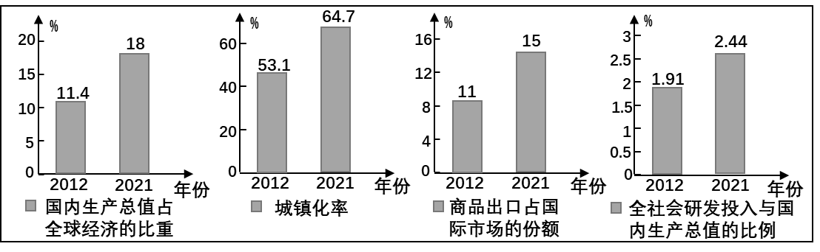

同学们分析上面图表，得出了以下结论。你认为正确的是（ ）

①小洁：这是我国经济社会快速发展的十年 ②小利：这是我国加大对外开放力度的十年

③小茵：这是我国推进科技创新发展的十年 ④小新：这是我国现代化强国已建成的十年

A.①②③ B.②③④ C.①②④ D.①③④

15.【2022甘肃】梁启超曾预测，“吾中国为未来之国，其进步未可量也”。在方志敏笔下，中国一定有个“可赞美的光明前途”。如今，中华大地山河展新颜，成功走出了中国式现代化道路，创造了人类文明新形态。回首过去，我们有自信告慰历史；展望未来，我们更有底气作出宣示：“全面建成社会主义现代化强国的目标一定能够实现，中华民族伟大复兴的中国梦一定能够实现！”对于中国梦，下面理解正确的是（ ）

①实现中华民族伟大复兴，是中华民族近代以来最伟大的梦想

②实现中国梦，就是要实现国家富强、民族振兴、人民幸福

③中国梦体现了中华民族和中国人民的整体利益，是中华儿女的共同期盼

④中华民族伟大复兴是可以轻轻松松、一马平川就能实现的

A.①②③ B.①②④ C.①③④ D.②③④

2022年1月28日，国务院新闻办公室发布《2021中国的航天》白皮书。白皮书指出，2016年以来，中国航天进入创新发展“快车道”。请完成下面小题。

16.【2022山东】飞向太空，漫步太空，一直是中国人的美好梦想。经过一代代航天人60多年的艰辛探索、砥砺前行，中国已经取得了运载火箭、通信卫星、导航卫星、载人航天、探月工程、空间站等多项里程碑式的进展，成为世界上第三个漫步太空的国家。中国人航天圆梦的历程告诉我们（ ）

①我国已成为世界科技创新强国

②实干才能梦想成真，辛勤劳动才能开创美好生活

③中国人民具有伟大创造精神、伟大奋斗精神、伟大团结精神、伟大梦想精神

④实现中国梦必须走中国道路，弘扬中国精神，凝聚中国力量

A.①②③ B.①②④ C.①③④ D.②③④

17.【2022山东】2021年10月16日，神舟十三号载人飞船发射成功，在轨驻留6个月。“天宫课堂”于3月23日第二次开讲，神舟十三号乘组航天员翟志刚、王亚平、叶光富相互配合，在中国空间站通过中央广播电视总台的直播向全球开课，取得圆满成功。“天宫课堂”（ ）

①展示了中国航天技术实力，有利于增强民族自信心和自豪感

②提高了教育普及程度，促进教育公平

③传播了科学知识，激发了青少年对科学的兴趣和创新热情

④旨在让广大青少年都立志投身载人航天事业

A.①② B.②④ C.①③ D.③④

18.【2022湖南】2022年4月，首届大国工匠创新交流大会以“互联网+展会”模式举办，习近平总书记在贺信中强调：“我国工人阶级和广大劳动群众要大力弘扬劳模精神、劳动精神、工匠精神，为全面建设社会主义现代化国家贡献智慧和力量”。劳模精神、劳动精神、工匠精神的实质是（ ）

A.以勤劳勇敢为核心的民族精神和以改革创新为核心的时代精神

B.以爱好和平为核心的民族精神和以自强不息为核心的时代精神

C.以团结统一为核心的民族精神和以敬业友善为核心的时代精神

D.以爱国主义为核心的民族精神和以改革创新为核心的时代精神

19.【2022湖南】2022年4月27日，首届大国工匠创新交流大会在京开幕，主题为“技能强国，创新有我”。习近平总书记在贺信中强调，我国工人阶级和广大劳动群众要大力弘扬劳模精神、劳动精神、工匠精神。从弘扬这些精神中，我们感悟到中国精神是（ ）

A.爱国主义精神 B.民族精神和时代精神

C.改革创新精神 D.时代楷模精神

20.【2022湖南】2022年3月7日，在北京冬残奥会单板滑雪男子障碍追逐UL级比赛中，中国选手纪立家夺冠，王鹏耀摘银，朱永钢获得铜牌。在颁奖仪式上，当三面五星红旗同时升起时，最美中国红格外耀眼。对“中国红”理解正确的是（ ）

A.对文化有自信 B.对民族有底气

C.对国家有认同 D.对发展有信心

21.【2022云南】【新时代新答卷喜迎党的二十大】

党的十八大以来，中国特色社会主义进入新时代。以习近平同志为核心的党中央带领亿万人民，打赢一场又一场硬仗，取得一个又一个胜利，中华民族伟大复兴进入了新的历史进程，书写了彪炳史册的新时代答卷。

材料一：2021年我国发展“成绩单”（部分）

|  |  |
| --- | --- |
| 亮点1：2021年国内生产总值达到114万亿元，增长8．1%。主要工农业产品产量继续位居世界前列，谷物、籽棉、花生等产量均居世界第一。  居民人均可支配收入3．5万元，比上年实际增长8．1%。居民收入增长与经济增长基本同步。 | 亮点2：我国已是世界第二大经济体、第一大工业国、第一大货物贸易国，服务贸易、对外投资、国内消费市场规模居世界第二。  2021年对“一带一路”沿线国家进出口11．6万亿元，增长23．6%，为全球经济复苏作出新贡献。 |

（1）运用所学知识，简要概括我国发展“成绩单”中的亮点。（4分）

材料二：历经7年艰辛努力，北京冬奥会、冬残奥会胜利举办。在党中央坚强领导下，全国一盘棋，统筹调度，全体总动员。广大参与者，同时间赛跑，与困难较量，齐心协力，向世界奉献了一届简约、安全、精彩的奥运盛会，兑现了中国对国际社会的庄严承诺。

（2）结合材料一和材料二，运用所学知识，说明我国为什么能成功举办本届奥运盛会？（5分）

材料三：在传统汽车领域，我国一直处于跟跑状态。近年来，我国支持和发展新能源汽车。本世纪初，我国新能源汽车企业突破核心技术，拥有自主知识产权。2008年至今，我国新能源汽车从无到有，形成全球最大的销售市场，推动新能源汽车产业异军突起，领跑全球。

|  |  |  |  |
| --- | --- | --- | --- |
| |  |  | | --- | --- | | 学习卡 | “坚持把创新摆在制造业发展全局的核心位置……形成从关键零部件到整车的完整工业体系和创新体系，推动自主品牌新能源汽车同国际先进水平接轨。”  《中国制造2025》（节选） | | 学科网 |

（3）结合材料，观察漫画。运用所学知识，简要解析我国新能源汽车领跑全球的密码。（5分）

（4）当代中国青年生逢盛世、肩负重任，与新时代同向同行。在新时代的答卷上，你如何书写自己的青春荣光？（3分）

【第一组答案：2022年真题】

1.C本题考查民族问题。②③说法正确；①：错误，共同富裕不是同步富裕；④：错误，民族风情不同；故本题选C。

2.D本题考查民族问题。②④说法正确；①：错误，举办民族民俗展演并不能解决民族间语言不通的问题；③：错误，社会主义新型民族关系早已经确立；故本题选D。

3.D本题主要考查促进民族团结的相关知识。根据题干信息与教材知识可知，西藏的发展体现了我国坚持民族平等、民族团结和各民族共同繁荣的基本原则，党和国家的大力支持，各族人民铸牢中华民族共同体意识以及落实民族区域自治制度，故①②③④选项说法正确；故本题选D。

4.B本题考查对各民族共同繁荣的认识和把握。①②④说法正确；③：“消除民族发展差距”的说法过于绝对，③说法错误；故本题选B。

5.B本题考查正确认识新疆取得成就的原因。①③④说法正确；②：我国坚持平等、团结、共同繁荣的方针，②说法错误；

6.A本题考查对区域协调发展、一国两制的正确认识。①②③说法正确；④：中共中央、国务院印发《横琴粤澳深度合作区建设总体方案》，没有体现出澳人治理澳门、高度自治，④说法与题不符；故本题选A。

7.C本题主要考查中华一家亲的相关知识。②④选项说法正确；①：国务院行使行政权，监察委履行监察职责，故①选项说法错误；③：题干信息主要涉及香港与一国两制，与民族政策无关，故③选项不合题意；故本题选C。

8.B本题考查一国两制的相关知识。②③正确；①：材料未涉及民族区域自治制度，故排除①；④：材料未涉及社会主义新型民族关系，故排除④；故本题选B。

9.A本题考查对“一国两制”的认识。①②观点正确，符合题意；③：观点错误，“一国两制”有利于香港发展繁荣；④：深化两岸关系是解决台湾问题的措施，与题意不符；故本题选A。

10.B本题考查国家统一问题。①②④说法正确；③：错误，走向共同富裕，不是同时富裕；故本题选B。

11.A本题考查走向共同富裕、中国梦的相关知识。A选项说法正确；B：衡量一个社会的文明程度，不仅要看经济发展，而且要看发展成果是否惠及全体人民，人民的合法权益是否得到切实保障，故B选项说法错误；C：实现中华民族伟大复兴，是近代以来中华民族最伟大梦想，故C选项说法错误；D：我国目前尚未全面建成社会主义现代化强国，故D选项说法错误；故本题选A。

12.C本题主要考查中华一家亲的相关知识。①③④选项说法正确；②：我国坚持民族平等、民族团结和各民族共同繁荣的方针，形成了平等团结互助和谐的社会主义民族关系，故②选项说法错误；故本题选C。

13.D本题考查党的领导、建国百年目标、最高国家权力机关、教育的重要性。依据教材知识，c—a—b—e顺序正确，D说法正确；ABC错误；故本题选D。

14.A本题主要考查坚持改革开放、两个百年目标的相关知识。①②③选项说法正确；④：我国尚未建成社会主义现代化强国，预计本世纪中叶我国全面建成社会主义现代化强国，故④选项说法错误；故本题选A。

15.A本题考查对中国梦的认识。①②③说法正确；④：实现中国梦需要克服重重困难，不是一帆风顺的，故④说法错误；故本题选A。

16.D本题考查对劳动、中国梦等的认识和把握。②③④说法正确；①：我国还未成为世界科技创新强国，①说法错误；故本题选D。

17.C本题考查对科技创新的认识和把握。①③说法正确；②：题文的“天文课”并不能提高教育普及程度，促进教育公平，②说法不合题意；④：“让广大青少年都立志投身载人航天事业”的说法过于绝对，④说法错误；故本题选C。

18.D本题考查中国精神的相关知识。D正确；ABC：民族精神核心是爱国主义，时代精神的核心是改革创新，选项说法错误，故排除ABC；故本题选D。

19.B本题考查对中国精神的认识和把握。依据教材知识，实现中国梦必须弘扬中国精神。中国精神就是以爱国主义为核心的民族精神和以改革创新为核心的时代精神。故B说法正确，ACD说法错误；故本题选B。

20.C本题考查做自信的中国人。C说法正确，符合题意；ABD：题干表述的内容与文化、民族、发展无关，不符合题意；故本题选C。

21.（1）亮点1：经济快速发展；人民生活水平进一步提高。

亮点2：综合国力显著增强：国际影响力进一步扩大。

（2）坚持中国共产党的全面领导：发挥中国特色社会主义制度集中力量办大事的优越性；改革开放以来我国经济实力增强，综合国力日益提升，为北京冬奥会、冬残奥会成功举办奠定了坚实的物质基础；中国人民团结奋进，具有伟大创造精神、奋斗精神、团结精神和梦想精神；走中国道路，弘扬中国精神，凝聚中国力量等。

（3）战略驱动、政策支持、人才培养、企业创新是中国新能源汽车领跑全球的密码。这是因为我国坚持科教兴国、人才强国和创新驱动发展战略；鼓励创新，让创新成为引领发展的第一动力；重视创新人才的培养，尊重劳动、尊重知识、尊重人才、尊重创造；企业是社会创新的重要力量，增强企业自主创新能力；坚定不移地走中国特色自主创新道路。

（4）①提升自身素质，增强履行责任的能力；②积极履行社会责任；③把自己的爱好、需求与国家的发展相结合。

**【第二组：2021年真题】**

1.【2021内蒙古】新中国成立后，内蒙古创造了“齐心协力建包钢”、“三千孤儿入内蒙”等历史佳话，维护了中华民族的共同利益，这些历史佳话说明（ ）

①中华民族是你中有我、我中有你的民族共同体 ②我国形成了平等团结互助和谐的新型民族关系

③民族区域自治制度是符合国情的基本政治制度 ④民族地区发展的根本途径是党和国家的大力支持

A.①② B.①④ C.②③ D.③④

2.【2021贵州】凯里市居住着苗、侗、汉、水，瑶等民族，这里民风质朴，人民勤劳善良。该市某社区党员服务队帮助少数民族同胞解决生活困难，社区创建“民族之家”平台，为少数民族群众提供就业服务，解决住房、技能培训和随迁子女入学等难题，这充分体现了（ ）

①各民族亲如一家 ②少数民族享有特权

③促进民族团结和各民族共同繁荣 ④守望相助的民族情谊

A.②③④ B.①②④ C.①③④ D.①②③

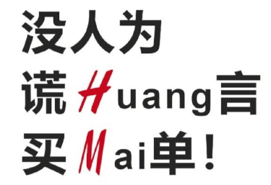3.【2021新疆】2021年3月24日下午，瑞典服装品牌H&M官网声称将“不与位于新疆的任何服装制造工厂合作，也不从该地区采购产品原材料”。消息传出，中国人怒了，众多明星和电商巨头纷纷终止与其合作或下架涉及污蔑新疆棉花的品牌。H&M造谣碰瓷新疆棉花，国人一声声怒吼，汇集成看得到的力量。对此理解正确是（ ）

①我国各族人民形成了平等团结互助和谐的社会主义新型民族关系

②我国坚持各民族共同繁荣，推动新疆地区发展

③表明我国把民族团结作为当前的中心工作

④广大人民积极维护和促进民族团结

A.①②③ B.①②④

C.①③④ D.②③④

4.【2021湖南】个别反华势力借新疆棉花生事，炮制所谓“强迫劳动”“种族灭绝”之类耸人听闻的谎言，其目的是破坏新疆安全稳定，阻遏中国发展。下列知识中可以用于反驳上述不实言论的有（ ）

①我国宪法明确规定：“国家尊重和保障人权” ②我国坚持“一国两制”解决祖国的和平统一问题

③我国形成了平等团结互助和谐的社会主义新型民族关系

④在处理民族关系上，我国坚持民族平等、民族团结和各民族共同繁荣的基本原则

A.②③④ B.①②④ C.①②③ D.①③④

5.【2021湖南】2020年是浙江对口支援新疆阿克苏地区的第十年。十年里，浙江4000多名干部人才奔赴西北边陲，150余亿元援疆资金注入戈壁绿洲。浙江行动旨在（ ）

①消除民族之间的差异 ②促进民族共同繁荣

③巩固互助的民族关系 ④落实一国两制方针

A.①③ B.②③ C.①④ D.②④

6.【2021湖南】国务院新闻办公室发表的《新疆的劳动就业保障》白皮书指出，如13年至2019年年底，新疆共有25个贫困县摘帽、3107个贫困村脱贫；各族群众从吃饱到吃好，从穿暖到穿美，从毛驴车代步到现代化交通工具出行，折射出生活今非昔比的变化。这些变化的原因有（ ）

①党和国家在人力、物力、财力等方面大力支持民族地区的经济社会发展

②我国各民族追求共同发展、同步富裕、共同繁荣

③我国逐步形成以汉族为主体，大杂居、小聚居、交错杂居的民族分布特点

④形成了平等团结互助和谐的社会主义新型民族关系

A.①② B.①③ C.①④ D.③④

7.【2021黑龙江】2020年6月，十三届全国人大常委会第二十次会议表决通过了《中华人民共和国香港特别行政区维护国家安全法》，改变了国家安全领域长期“不设防”状况，确保香港“一国两制”事业的行稳致远．下列关于“一国”与“两制”之间的关系认识正确的是（ ）

①“一国”是实行“两制”的前提和基础 ②“一国”与“两制”同等重要

③“两制”从属和派生于“一国”并统一于“一国”之内 ④“一国”从属于“两制”

A.①② B.①④ C.①③ D.③④

8.【2021湖南】2021年3月11日下午，十三届全国人大四次会议表决通过《全国人民代表大会关于完善香港特别行政区选举制度的决定》。完善香港特别行政区选举制度有利于（ ）

①全面准确贯彻落实“一国两制”的方针 ②确保爱国爱港者治港

③保障所有人的选举权和被选举权 ④防范和遏制外部势力干涉香港事务

A.①②④ B.①③④ C.②③④ D.①②③

9.【2021湖北】小明在“校园之声”播报了：“2020年6月30日，《中华人民共和国香港特别行政区维护国家安全法》已由中华人民共和国第十三届全国人民代表大会常务委员会第二十次会议通过”的消息，同学们对此议论纷纷。这部法律的实施有利于（ ）

①切实有效维护国家安全、保障国家的生存与发展

②坚持“一国两制”的基本方针，解决台湾问题

③防止分裂破坏活动，保持香港的长期繁荣与稳定

④健全中央依照宪法和基本法对特别行政区行使全面管治权的制度

A.①②④ B.②③④ C.①③④ D.①②③

10.【2021浙江】2021年4月，中共中央对粤港澳大湾区建设作出重要战略部署，推进珠海横琴新区与澳门一体化建设，把横琴粤澳深度合作区打造为澳门居民生活就业“新空间”、经济适度多元发展“新平台”。此举将（ ）

①促进澳门更好融入国家发展 ②丰富“一国两制”实践的新示范

③激活澳门经济发展的新引擎 ④实现民族地区经济跨越式发展

A.①②③ B.①②④ C.①③④ D.②③④

11.【2021重庆】2021年3月17日，国台办等部门联合出台的《关于支持台湾同胞台资企业在大陆农业林业领域发展的若干措施》，秉持“两岸一家亲”理念，围绕台胞台企在农业林业领域发展涉及的农地林地使用、资金支持等方面提出具体支持措施，支持台胞台企参与大陆农业林业高质量发展。该措施的出台（ ）

①有利于推动两岸关系的和平发展 ②是基于两岸是血浓于水的一家人

③意味着两岸实现了全面融合发展 ④有利于打造两岸共同市场，为发展增动力

A.①②③ B.①②④ C.①③④ D.②③④

12.【2021山东】2021年3月7日，国务委员兼外交部长王毅在“两会”记者会上指出，海峡两岸必须统一，也必然统一，这是大势所楚，是中华民族的集体意志，不会改变，也不可能改变。中国政府维护国家主权和领土完整的决心坚定不移，我们有能力挫败任何形式的“台独”分裂行径。这告诉我们（ ）

A.维护和促进民族团结，是每个公民的神圣职责和光荣使命

B.要反对一切破坏民族团结、制造民族分裂的行为

C.“和平统一、一国两制”是解决台湾问题的基本方针

D.实现祖国完全统一，是全体中华儿女共同心愿，是中华民族根本利益所在

13.【2021山东】近日，厦门、上海等地为台湾同胞开通新冠疫苗免费接种绿色通道。截至2021年6月11日，已有6．2万多台胞来大陆接种疫苗。这一做法（ ）

①有利于推进祖国完全统一

②促进两岸人民沟通和理解信任

③能够阻断台湾疫情的蔓延

④表明大陆重视台湾同胞健康福祉

A.①②③ B.①②④

C.①③④ D.②③④

14.【2021广东】在渡江胜利纪念馆馆藏文物中，有一封陶迅烈士写于1947年4月17日的绝笔家书，信中写道：“我党是有史以来的真正为人民服务的一个政党，是最公正无私的。他的革命目的是为了世界上人人有饭吃，人人有事做……我是读书明理的人，如果共产党不好，我也不会冒了许多危险、吃了多少辛苦，参加革命事业。”从中我们可以领悟到（ ）

①中国共产党的根本宗旨是全心全意为人民服务

②中国共产党的领导是历史和人民的选择

③中国共产党的最高理想和最终目标是实现共产生义

④中国共产党提出的“两个一百年”奋斗目标已经实现

A.①②③ B.①②④ C.①③④ D.②③④

15.【2021辽宁】小亮在学习“新时代开启新征程”内容时，用时间轴表述了新时代中国特色社会主义的战略安排，下面能体现出“在全面建成小康社会的基础上”到“基本实现社会主义现代化”阶段的是学科网 zxxk.com（ ）

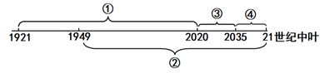

A.① B.② C.③ D.④学科网 zxxk.com

16.【2021湖北】2021年，我国脱贫攻坚战取得全面胜利，现行标准下9899万农村贫困人口全部脱贫，832个贫困县全部摘帽，12.8万个贫困村全部出列。“十四五”时期，我国将全面推进乡村振兴，加快农业农村现代化。事实充分证明（ ）

A.我国城市和乡村同步实现共同富裕

B.党和政府让人民群众共享发展成果

C.我国经济发展已进入高速增长阶段

D.我国全面建成社会主义现代化强国

17.【2021辽宁】进入新时代，中国特色社会主义伟大事业的指导思想包括学科网 zxxk.com（ ）

①习近平新时代中国特色社会主义思想学科网 zxxk.com

②马克思列宁主义学科网 zxxk.com

③“三个代表”重要思想、科学发展观学科网 zxxk.com

④毛泽东思想、邓小平理论学科网 zxxk.com

A.①②④ B.①②③ C.①③④ D.①②③④学科网 zxxk.com

18.【2021广西】2021年5月28日，为了让国内外民众更好地了解三星堆文化，国务院新闻办公室、国家文物局、四川省人民政府在三星堆博物馆联合举办“走进三星堆，读懂中华文明"主题活动。这一主题活动的举办主要体现了“四个自信”中的（ ）

A.道路自信 B.理论自信 C.文化自信 D.制度自信

19.【2021河南】飞向太空，漫步太空，一直是中国人的美好梦想。1958年，毛泽东向世界庄严宣示：“我们也要搞人造卫星！”经过一代代航天人60多年的艰辛探索、砥砺前行，中国已经取得了运载火箭、通信卫星、导航卫星、载人航天、探月工程、空间站等多项里程碑式的进展，成为世界上第三个漫步太空的国家……中国人航天圆梦的历程告诉我们（ ）

①经过艰辛探索、共同努力，我国已成为世界科技创新强国

②有梦就有希望，有了梦想和希望，人类一定能不断进步和发展

③中国人民具有伟大创造精神、奋斗精神、团结精神、梦想精神

④实现中国梦必须走中国道路，弘扬中国精神，凝聚中国力量

A.①② B.①④ C.②③ D.③④

20.【2021甘肃】“十三五”时期，我国脱贫攻坚成果举世瞩目，五千五百七十五万农村贫困人口实现脱贫；粮食年产量连续五年稳定在一万三千亿斤以上；城镇新增就业超过六千万人，建成世界上规模最大的社会保障体系，基本医疗保险覆盖超过十三亿人，基本养老保险覆盖近亿人……我国取得这些重大成就的根本原因在于（ ）

①开辟了中国特色社会主义道路 ②发展了中国特色社会主义教育

③确立了中国特色社会主义制度 ④形成了中国特色社会主义理论体系

A.①②③ B.①②④ C.①③④ D.②③④

21.【2021四川】党的第十九届五中全会审议通过了《中共中央关于制定国民经济和社会发展第十四个五年规划和二〇三五年远景目标的建议》。要实现该目标，我们应该（ ）

①走中国道路，弘扬中国精神，凝聚中国力量

②以改革创新为中心，坚持党的基本路线不动摇

③坚持创新、协调、绿色、开放、共享的新发展理念

④贯彻“五位一体”总体布局、“四个全面”战略布局

A.②③④ B.①②③ C.①②④ D.①③④

22.【2021广西】阅读材料，回答问题。（12分）

胸怀中华千秋伟业，百年恰是风华正茂。继2020年10月中国共产觉第十九届正中全会胜利召开后，今年我们又迎来建党100周年。百色市某中学组织九年级同学认真学习党的十九届五中全会精神，开展“听党话、感党恩、跟党走”系列党史学习教育。现请你参与，并回答下列问题。

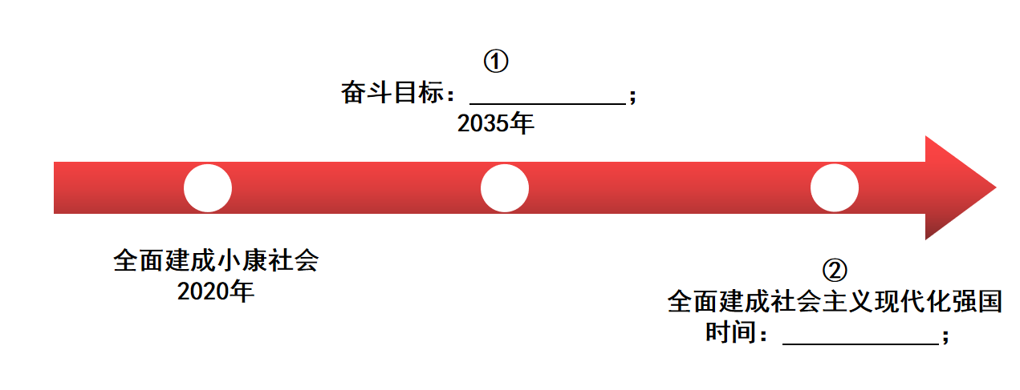（1）从2020年到实现第二个百年奋斗目标可以分两个阶段，请你按要求在下面时间轴上补全相应内容。（2分）

（2）回望来时路，我们必须把党的百年历史学习好、总结好，请你根据提示答出相关党史知识。（4分）

①中国共产党是中国 的先锋队，同时是中国人民和 的先锋队。

②党的根本宗旨是 。党的最高理想和最终目标是 。

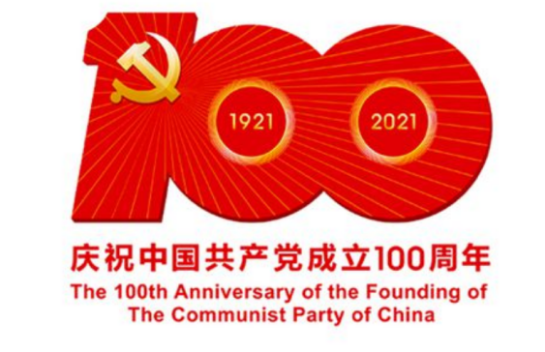

（3）永怀赤子之心，共祝百年华诞。请你为迎接建党100周年设计两种活动形式。（2分）

（4）请结合国家发展需要和你自身实际，说说你未来想选择的职业以及实现这一职业梦想的主要做法。（4分）

23.【2021广西】2021年是中国共产党建党100周年，百年风雨砥砺，初心历久弥坚。中国共产党团结和带领中国人民夺取一个又一个伟大胜利，创造了人类社会发展史上惊天动地的奇迹。右下图是中国共产党奋斗历程（节选）。（6分）

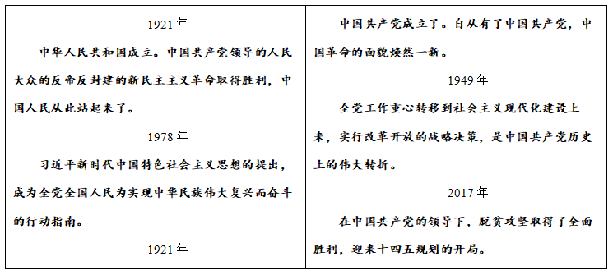

（1）百年风雨砥砺，诠释的中国共产党人的初心和使命是什么？请你从党的奋斗历程图中举例说明。（至少两例）（3分）

（2）中国共产党领导中国人民战胜各种艰难险阻，取得了辉煌成就。这得益于哪些治国理政的经验和智慧？（从思想、政治和经济三个角度）（3分）

【第二组答案：2021年真题】

1.A 【解析】本题考查对维护民族团结的认识和理解。①②说法正确；③：材料没有体现出民族区域自治制度，故③与题意不符；④：民族地区发展的根本途径是以经济建设为中心，大力发展生产力，故④说法错误；故本题选A。

2.C 【解析】①③④说法正确；②：少数民族享有特权，说法错误，我国各民族一律平等，故②说法错误；故本题选C。

3.B 【解析】本题考查对维护民族团结的认识和理解。①②④说法正确；③：我国坚持以经济建设为中心，故③说法错误；故本题选B。

4.D 【解析】本题考查维护民族团结。①说法正确；②：“一国两制”是为了解决港澳台问题而提出的方针，②说法与题不符；③④说法正确。

5.B 【解析】本题考查对民族关系的认识。②③正确；①：各民族之间本身就存在一些差异，消除差异的说法不合理，所以①错误；④：“一国两制”是我国针对港澳台地区的方针，与少数民族地区无关，所以④错误；故本题选B。

6.C 【解析】本题考查对民族团结的认识和把握。①④说法正确；我国各民族追求共同发展、共同富裕、共同繁荣，故②说法错误；我国逐步形成以汉族为主体，大杂居、小聚居、交错杂居的民族分布特点在题文中未体现，故③说法错误；故本题选C。

7.C 【解析】本题考查正确认识“一国”和“两制”之间的关系。①③说法正确，④说法错误；②：没有体现二者之间的关系，②说法错误；故本题选C。

8.A 【解析】本题考查对实现祖国统一的认识和理解。①②④说法正确；③：这并不能保障所有人的选举权和被选举权，故③说法错误；故本题选A。

9.C 【解析】本题考查对实现祖国统一的理解。①③④说法正确；②：这与解决台湾问题无关，故②与题意不符；故本题选C。

10.A 【解析】本题考查一国两制。①②③正确；④：澳门是特别行政区，不是民族地区，说法④错误；故本题选A。

11.B 【解析】本题考查祖国统一问题。①②④说法正确；③：“实现了全面融合发展”的说法不符合实际，应排除；故本题选B。

12.D 【解析】本题考查维护祖国统一。D说法正确；AB民族问题在题干中没有体现，应排除；C说法在题干中没有体现，应排除；故选D。

13.B 【解析】本题考查对维护祖国统一的正确认识。①②④说法正确；有利于防止台湾疫情的蔓延，③说法太绝对错误；故本题选B。

14.A 【解析】本题考查对中国共产党的认识和理解。①②③说法正确；④：在新世纪新时代，我国经济和社会发展的战略目标是到建党一百年时，全面建成小康社会；到新中国成立一百年时，全面建成社会主义现代化强国。现在第一个百年目标已经实现，第二个百年目标正在努力实现，故④说法错误；故本题选A。

15.C 【解析】本题考查正确认识我国的奋斗目标。此时间段是建党一百年的奋斗目标，即全面建成小康社会，①说法与题不符；此时间段是建国一百年的奋斗目标，即建成现代化强国，②说法与题不符；③说法正确，④说法错误；故本题选C。

16.B 【解析】本题考查对党的发展思想的认识。B正确；A：“同步”一词说法不恰当，所以A错误；C：我国经济已由高速增长阶段转向高质量发展阶段，所以C错误；D：全面建成社会主义现代化强国是新中国成立一百年时的目标，所以D错误。

17.D 【解析】本题考查对中国特色社会主义伟大事业的指导思想的把握。题文中的选项均符合题意；故本题选D。

18.C 【解析】本题以时政为背景材料考查学生对“四个自信”的理解。三星堆博物馆联合举办“走进三星堆，读懂中华文明”主题活动，有利于让国内外民众更好地了解三星堆文化，传承中华文化基因，坚定文化自信。C选项符合题意。

19.D 【解析】本题考查中国圆梦所需具备的条件。①：从整体上看，我国科技水平和创新能力与发达国家还存在较大差距，所以我国并不是世界科技创新强国，①说法错误；②：题干强调的是中国人的航天圆梦，与人类的进步和发展无关，②不符合题意，不选；③④说法正确；故本题选D。

20.C 【解析】本题考查中国自信、民族自信的根本所在。①③④正确；②：我国取得这些重大成就的根本原因不在于发展了中国特色社会主义教育，所以②错误。

21.D 【解析】本题考查对《中共中央关于制定国民经济和社会发展第十四个五年规划和二〇三五年远景目标的建议》的认识和理解。①③④说法正确；②：以经济建设为中心，坚持党的基本路线不动摇，故②说法错误；故本题选D。

22.（1）①：我国要基本实现社会主义现代化；②：本世纪中叶。

（2）①工人阶级、中华民族；②全心全意为人民服务、实现共产主义。

（3）演讲比赛，征文比赛。

（4）①思想上：培养创新精神；增强社会责任感；把个人的目标和国家的目标紧密相连；

②行动上：努力学习科学文化知识；发扬艰苦奋斗的精神等。

23.（1）①为中国人民谋幸福、为中华民族谋复兴，这是中国共产党的初心和使命。②1949年建立新中国，推翻了压在中国人民头上的三座大山，解放了全国人民；③取得脱贫攻坚的全面胜利，让人民过上了幸福生活等。

（2）①经验角度：开辟了中国特色社会主义道路，形成了中国特色社会主义理论体系，建立了中国特色社会主义制度，发展了中国特色社会主义文化；

②战略角度：实施科教兴国、人才强国、创新驱动发展战略；

③思想角度：坚持以人民为中心的发展思想；

④经济角度：以经济建设为中心，大力发展生产力；

⑤理念角度：坚持贯彻创新、协调、绿色、开放、共享的发展理念，坚持统筹推进经济建设、政治建设、文化建设、社会建设、生态文明建设。

**【第三组 2020年中考题】**

1.【2020甘肃】2019年9月27日，全国民族团结进步表彰大会在北京举行。习近平总书记出席大会并发表重要讲话，指出，要坚持共同团结奋斗、共同繁荣发展，促进各民族像石榴籽一样紧紧拥抱在一起，推进中华民族走向包容性更强、凝聚力更大的命运共同体。这表明（ ）

A.我国致力于维护民族团结，促进共同发展

B.民族区城自治制度是我国的根本政治制度

C.我国始终坚持把少数民族的利益放在首位

D.我国坚持民族平等、独立、共同繁荣的基本原则

2.【2020湖南】2019年12月14日，邵阳市教育局工作人员一行12人赴新疆鄯善县某中学开展“民族团结一家亲”结对子活动，同时慰问该市6位援疆老师。这体现了（ ）

①平等团结互助和谐的新型民族关系

②加强民族团结，实现各民族共同繁荣

③各地都把发展教育事业当作中心工作

④新疆教育事业的发展主要依靠外地的支援

A.①② B.①③ C.②④ D.③④

3.【2020山东】自中央作出对口支援青海等省藏区的重大战略决策以来，威海市就和海北藏族自治州门源县紧紧连在了一起，缔造了一段持续十载，跨越2000公里，深层次宽领域协作扶贫、共同发展的深厚情缘。威海市对口支援门源县（ ）

①有助于促进当地经济社会发展

②可以增进友爱，促进民族团结

③有利于巩固社会主义新型民族关系

④能迅速消除两地间的发展差距

A.②③④ B.①③④ C.①②④ D.①②③

4.【2021模拟】2020年是决胜脱贫攻坚和全面建成小康社会的收官之年，欠发达民族地区的脱贫攻坚任务更为艰巨。在党中央和国务院的领导下，各地进一步合力推进对口支援工作，支持民族地区脱贫攻坚，民族地区经济社会得到了巨大发展。这表明（ ）

A.我国实行民族区城自治制度

B.我国坚持各民族共同繁荣原则

C.在我国各民族的政治地位一律平等

D.民族地区经济社会的发展完全依靠国家的帮助和支持

5.【2021模拟】2020年6月，在宁夏考察时对当地干部和民族同胞说，“无论是全面小康、脱贫还是现代化，一个民族都不能少。各族群众是一个大家庭，要携手并进”“脱贫摘帽不是终点，随着人们对美好生活需求日益增长，我们的工作还要不断提高，帮扶的领域要不断扩大”。由此可见（　　）

A.各族人民手足相亲、齐心协力，已实现了共同富裕

B.党坚持以人民为中心，让各民族人民共享发展成果

C.我国已经形成了平等团结共同繁荣的新型民族关系

D.我国社会主要矛盾是贫困问题同全面小康间的矛盾

6.【2020湖南】在香港回归23周年之际，《中华人民共和国香港特别行政区维护国家安全法》颁布实施。这部法律（ ）

①为“一国两制”在香港的行稳致远打下坚实的法律基础

②可以完全保障每一个香港市民的一切权利和自由

③真正实现了祖国的完全统一和中华儿女的共同愿望

④可以有效打击针对香港的分裂祖国、危害国家安全的行为

A.①② B.②③ C.①③ D.①④

7.【2020江苏】2020年6月30日，我国香港特别行政区公布实施《中华人民共和国香港特别行政区维护国家安全法》。这有利于（ ）

①全面准确贯彻“一国两制”的方针

②实现民族团结和各民族共同繁荣

③维护国家主权、安全和发展利益

④保持香港的长治久安和繁荣稳定

A.①②③ B.①②④ C.①③④ D.②③④

8.【2020湖南】对于“一国两制”理解正确的是（ ）

①指的是“一个国家，两种制度”

②“一个国家”，是指中国是统一的国家，主权和领土不容分割

③香港可以自己决定一切事务

④“两种制度”是指坚持一个中国的前提下，国家的主体坚持社会主义制度，香港、澳门、台湾保持原有的资本主义制度和生活方式长期不变，实行高度自治

A.①③④ B.①②④ C.②③④ D.①②③

9.【2021模拟】关于台湾问题，认识正确的是（　）

①“和平统一、民族自治”是解决台湾问题的基本方针

②必须坚持“九二共识”，坚决反对“台独”

③一个中国原则是两岸关系的政治基础

④实现祖国完全统一，是全体中华儿女的共同愿望

A.①②③ B.②③④ C.①③④ D.①②④

10.【2020湖南】抗击疫情所取得的成就充分体现了我国社会主义制度的优越性，主要有（ ）

①坚持中国共产党的领导

②坚持人大代表由人民民主选举产生

③坚持走社会主义道路

④坚持实行基层群众自治制度

A.①②③ B.①②④ C.①③④ D.②③④

11.【2020甘肃】染衣、酿酒、织布、古法造纸、制作胭脂口红……这个叫李子柒的姑娘，把传统文化和田园生活拍成视频上传网络，深受海内外网友喜爱。她用自己的方式传播中国文化，讲好中国故事，活出了中国人的精彩和自信。这启示我们要（ ）

A.坚定文化自信

B.坚决抵制外来文化

C.全面继承传统文化

D.丰富传统文化内涵

12.【2020贵州】青春是人生画卷中充满幸福的篇章，而幸福是奋斗出来的。这给我们的启示是（ ）

①一个人只有艰苦奋斗才能创造幸福

②我们的奋斗，既要志存高远又要脚路实地

③我们要自尊自强，让青春奋进的步伐永不停息

④奋斗的目的，就是为了获得个人的幸福和快乐

A.①②④ B.②③④ C.①②③ D.①③④

13.如图是中国特色社会主义发展战略目标图。下列对应时间节点的正确表述是（　　）

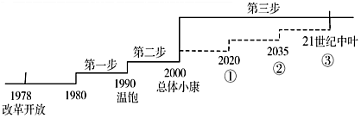

①在①节点上，我国已步入中国特色社会主义新时代

②在①节点上，我国正在和即将完成第一个百年目标

③在②节点上，我国将完全实现社会主义现代化目标

④在③节点上，我国社会所处的初级阶段将彻底改变

A.①② B.①③ C.②④ D.③④

14.【2020江苏】下图是小康同学在复习时绘制的时间轴，其中时间和事件对应正确的是（ ）



①开启改革开放

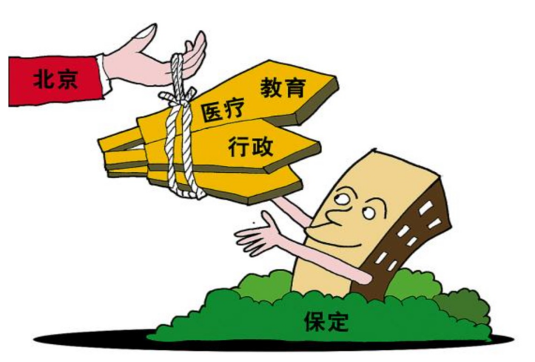②中华人民共和国成立

③全面建成小康社会

④全面建成社会主义现代化强国

A.②—①—④—③ B.④—②—③—①

C.②—③—①—④ D.②—①—③—④

15.漫画《京津冀一体化》体现了（ ）

A.创新的发展理念

B.共享的发展理念

C.绿色的发展理念

D.协调的发展理念

**16.连线题（4分）**

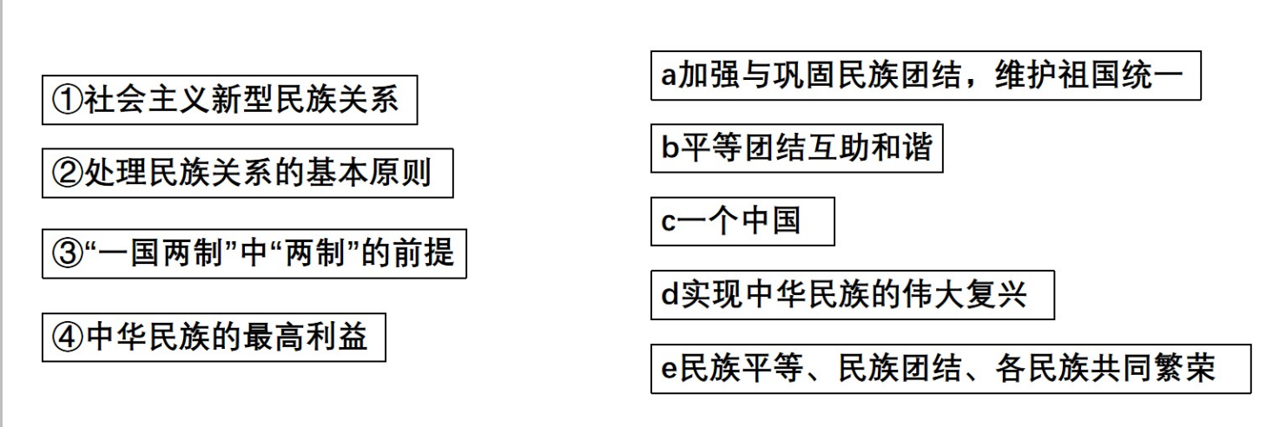

**17.（6分）阅读材料，完成以下题目。**

材料一：今天的中国速度、中国跨度、中国温度令世界惊叹、国人自豪。

①中国从一穷二白发展到世界第二大经济体;人民生活从贫困到总体小康，即将跨入全面小康。

②住房保障工作让2亿困难群众圆了“安居梦”;农村义务教育学生营养改善计划让3700万学生吃.上营养餐。

③时速350公里的复兴号半日往返千里; 5G开启商用，半秒能下载一部影片。

（1）上述材料体现中国速度的是_____，体现中国温度的是_____，体现中国跨度的是____。(写出序号即可，3分)

材料二：有人说这是一个最好的时代，是“实现中华民族伟大复兴”的中国梦实现的时代。

（2）站在当下，要“实现中华民族伟大复兴”的中国梦，最切近的两个目标是什么？要保证梦想实现，我们应该怎么做？（3分）

【第三组答案：2020年真题】

1.A 【解析】本题主要考查维护民族团结。A说法符合题意。民族区城自治制度是我国的基本政治制度，人民代表大会制度是我国的根本政治制度，B说法错误；我国始终坚持把人民群众的利益放在首位，C说法错误。基本原则表述错误，应该是团结。

2.A 【解析】本题考查维护民族团结。①②是正确的。③是错误的，我国的中心工作是以经济建设为中心，排除。④的说法过于绝对了，外地的支援有助于新疆教育事业的发展，但不是主要依靠，排除。故本题选A。

3.D 【解析】威海市对口支援门源县有助于促进当地经济社会发展；可以增进友爱，促进民族团结；有利于巩固社会主义新型民族关系；有利于缩小除两地间的发展差距，④观点中“迅速消除”一词错误，①②③观点正确，所以本题选D。

4.B 【解析】与题干无关，A不选；各民族的政治地位一律平等，体现在各民族平等参与政治生活，C无关；民族地区经济社会的发展不能依靠国家的帮助和支持，也要靠自己自力更生，发扬艰苦奋斗的精神，D错误。故选B。

5.B 【解析】A，共同富裕还没有实现。C社会主义新型民族关系应该是平等团结互助和谐。D选项的表述也是错误的。

6.D 【解析】本题主要考查维护祖国统一。①④说法符合题意。②说法过于绝对化，明显错误；由于历史原因，台湾没有回归祖国，我国尚未完全实现统一，③说法错误。故本题选择D。

7.C 【解析】本题考查坚持一国两制的方针。《中华人民共和国香港特别行政区维护国家安全法》的公布实施有利于全面准确贯彻“一国两制”的方针，有利于维护国家主权、安全和发展利益，也有利于保持香港的长治久安和繁荣稳定，①③④是正确的。②表述的内容与题干的主旨不符，排除。故本题选C。

8.B 【解析】此题旨在考查学生对“一国两制”的认识。根据所学，“一国两制”指的是“一个国家，两种制度”。①②④观点正确；③“一切”观点绝对化，是错误的，所以正确答案选B。

9.B 【解析】基本方针是“和平统一，一国两制”。

10.C 【解析】本题考查社会主义制度优越性，在疫情当下，中国的社会主义制度优越性得到了充分的体现，表现在坚持走社会主义道路，坚持中国共产党的领导，坚持实行基层群众自治制度等。①③④符合题意，②与疫情防控工作无关，不符合题意，排除，因此选C。

11.A 【解析】本题主要考查增强文化自信、做自信中国人。B说法错误；对于传统文化要取其精华、去其糟粕，C说法错误；12.D本身说法正确但与题干无关，排除。故本题选择A。

12.C 【解析】本题主要考查新时代需要艰苦奋斗。根据所学，当今时代是放飞梦想的时代，让青春奋进的步伐永不停息，所以①②③符合题意。人生的幸福和快乐在于奋斗，④说法错误。故本题选择C。

13.A 【解析】在②节点上，到2035年我国将基本实现现代化，在③节点上，到 2050年把我国建成富强民主文明和谐美丽的社会主义现代化强国，实现中华民族伟大复兴的中国梦，但是我国社会所处的初级阶段将不会改变，③④错误。故选A。

14.D 【解析】本题考查了三步走战略。“三步走”的发展战略，把我国社会主义现代化建设的目标具体化为切实可行的步骤先后顺序是②—①—③—④。故选：D。

15.D 【解析】根据漫画《京津冀一体化》，符合区域协调发展的理念。

16.①-b、②-e、③-c、④-a。

17.（1）依次为③、②、①。

（2）①从2020年到2035年，基本实现社会主义现代化；

②从2035年到本世纪中叶，把我国建成富强民主文明和谐美丽的社会主义现代化强国。

③必须坚持党的领导，贯彻五大发展理念、统筹推进“五位一体”总体布局、协调推进“四个全面”战略布局;必须走中国道路;必须弘扬中国精神;必须凝聚中国力量。

